调整地块方位图：
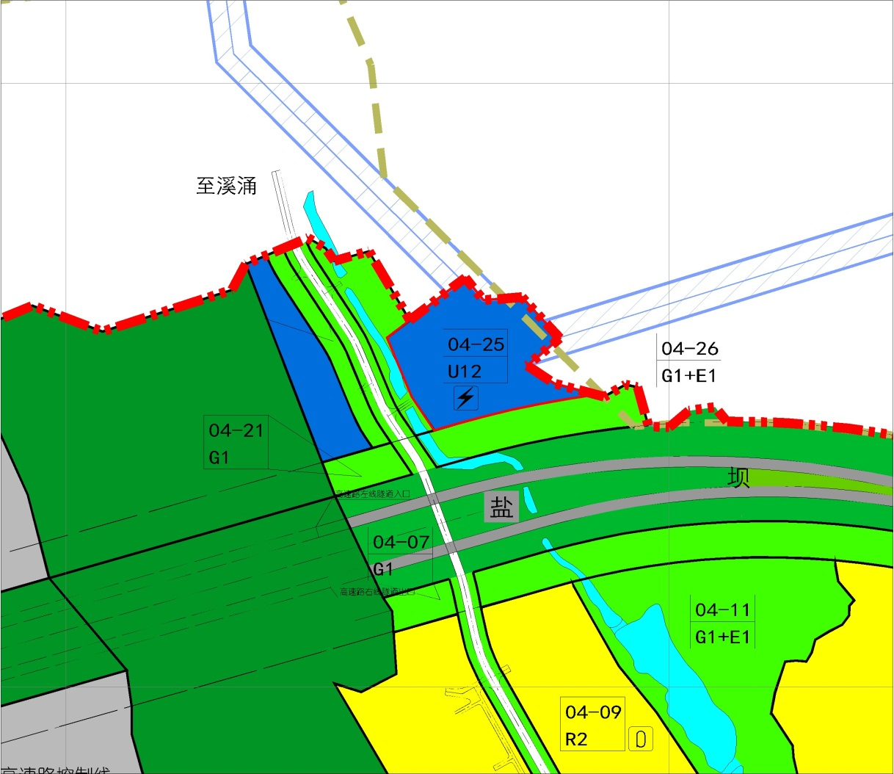

 | 地块编号 | 用地代码 | 用地性质 | 用地面积（平方米） | 容积率 | 建筑高度（米） | 配套设施项目名称 | 备注
调整前 | 04-25 | U12 | 供电用地 | 11659 | ≦0.3 | ≦20 | 变电站 | 规划
调整后 | 04-25 | U12 | 供电用地 | 11659 | — | ≦20 | 变电站 | 规划

